浙江工业大学期终考试命题稿

2014 /2015 学年 第 2 学期

课程名称 | 计算机组成原理 | 使用班级 | 计算机学院2013各班
教师份数 | 6 | 学生份数
命题人 | 韩姗姗 | 审核人
命题总页数 | 9 页 | 每份试卷需用白纸 | 1 大张

命题注意事项：
一、命题稿请用A4纸电脑打印，或用教务处印刷的命题纸，并用黑墨水书写，保持字迹清晰，页码完整。
二、两份试题必须同等要求，卷面上不要注明A、B字样，由教务处抽定A、B卷。
三、命题稿必须经学院审核，并在考试前两周交教务处。

浙江工业大学2014 /2015 学年
第 2 学期试卷

课程 计算机组成原理 任课教师__________________________
姓名___________________学号______________________班级________________

注：本试题为闭卷考试，时间120分钟。
注意：1-3题必做，4-9题六选四，即在下述六题中选择四题回答，多答不加分。

1、已知用二进制真值表示的浮点数X=2⁺⁰¹⁰×(-0.1011)， Y=2⁺⁰¹¹×0.1100，机器的浮点数表示格式如下图1所示，其中阶码用4位移码表示（包括1位阶符），尾数用6位补码表示（包括2位数符），问：
E_{f} | E₂ | E₁ | E₀ | M_{f1} | M_{f2} | M₃ | … | M₀
图1 浮点数格式
1）分别写出X和Y的机器数表示；（4分）
2）计算 X-Y，写出主要过程，并对结果进行规格化及舍入操作（采用0舍1入法）；（8分）
3）下图2是n位行波进位的补码加/减法器示意图，说明图中A_{i}和B_{i}、C_{i}、S_{i}的含义；（4分）
4）说明除变形补码（即双符号位补码）外的其它两种溢出判断方法。（4分）
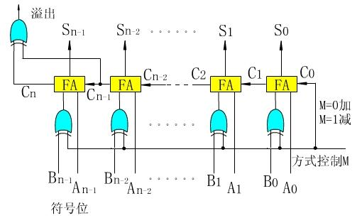
图2 n位行波进位的补码加/减法器示意图

浙 江 工 业 大 学 考 试 命 题 纸
2、主存—Cache层次的存储器，以字节编址。主存容量为1MB，Cache容量16KB，主存和Cache以相同大小分块（行），每块（行）大小128B。设计一个4路组相联映像（即Cache每组4个块）的Cache组织，问：
1）说明组相联映像中，主存和Cache之间的映像关系；（4分）
2）写出Cache地址字段中Cache组号、块（行）号分别需要几位表示，Cache标记（tag）需要几位表示；（6分）
3）假设Cache初态为空，CPU依次从主存第0，1，2…99个单元读出100个字节（主存一次读出一个字节），问命中率是多少？主存—Cache层次的存储器在命中Cache和不命中Cache两种情况下的读策略分别是什么？（6分）
4）试比较直接映像与全相联映像的优缺点。（4分）

3、下图3所示为简单运算器的数据通路，其中ALU由加、减、传送控制信号决定完成何种操作，ALU输入端有两个暂存器X和Y，X和Y的数据输入可以来自R₁、R₂、R₃或DR。图4为该机微指令中操作控制字段的格式及说明，问：
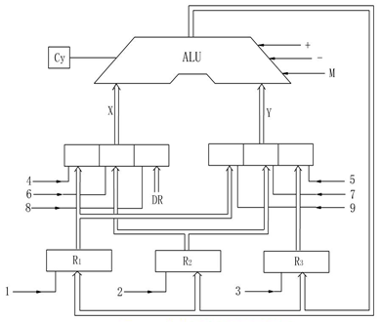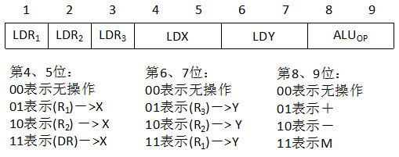
图3 简单运算器的数据通路 图4 微指令中操作控制字段的格式及说明
1）试述DR的作用，并说明微指令存放的位置；（4分）
2）ADD R₁，R₂的含义是将R₁中的数与R₂中的数相加，结果送R₁，则该指令为几地址指令？寻址方式是什么？是RR型、SS型、RS型中的哪一个？（6分）
3）在答题页的横线上将该指令的执行流程（微指令的执行序列）补充完整；（4）
4）根据微指令的格式，将指令执行流程所对应的微指令的操作控制字段补充完整。（6）
浙 江 工 业 大 学 考 试 命 题 纸
4、某半导体存储器容量为16K*8位（16KB，以字节编址），其中ROM区4K*8位，可选EPROM芯片4K*8位/片，RAM区12K*8位，可选SRAM芯片4K*4位/片。求：
1）EPROM和SRAM各要多少片？（4分）
2）数据寄存器要多少位？地址寄存器要多少位？需要多少位作芯片选择？（6分）

5、某16位机器有0~15共十六个16位通用寄存器，所使用的指令格式如图5所示，其中X为寻址模式字段，D为位移量字段。
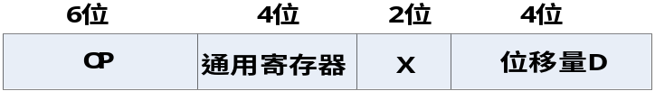
图5 指令格式
通过X和D的组合，可构成下表所示的寻址方式：
- 根据上表写出四种寻址方式的名称；（4分）
寻址方式 | X | 有效地址E算法 | 说明
（1） | 00 | E = D
（2） | 01 | E=（D）
（3） | 10 | E=（PC）+D | PC为程序计数器
（4） | 11 | E=（R₁）+D | R₁为变址寄存器
- 写出指令26A8H的二进制表示；（2分）
- 设（PC）=0032H，(R₀)=1C58H，(R₁)=01A5H，写出指令26A8H的寻址模式字段X，及其有效地址E。（4分）

6、今有4级流水线，分别完成取指、指令译码并取数、运算、送结果四步操作，假设完成各步操作的时间依次是100ns、100ns、80ns、50ns，问：
1）流水线的操作周期应设计为多少？（2分）
2）共有20条指令连续输入此流水线，完成所有指令的总时间为多少？（4分）
3）流水过程中会出现资源相关和其它哪两种相关冲突，为此需要采用相应的技术对策，才能保证流水畅通而不断流？（4分）

浙 江 工 业 大 学 考 试 命 题 纸
7、某磁盘组共有10个记录面，每个记录面有220个磁道，每道记录信息12000B，转速为7200r/min，问：
1）该磁盘组总的存储容量是多少字节？（2分）
2）磁盘的数据传送率是多少字节每秒？访问硬盘时平均等待时间是多少？（4分）
3）在寻址命令中，需要几位用于表示圆柱面号（磁道号），几位用于表示磁头号？（4分）

8、总线是构成计算机系统的互联机构，是多个系统功能部件间进行数据传送的公共通路，问：
1）某总线在一个总线周期中并行传送4个字节的数据，则总线的数据线有几根？假设一个总线周期等于一个总线时钟周期，总线时钟频率为70MHz，总线带宽是多少？（4分）
2）总线的集中式仲裁中包括链式查询方式和独立请求线方式，试比较两者的优缺点。（6分）

9、图6为中断接口的示意图，问：
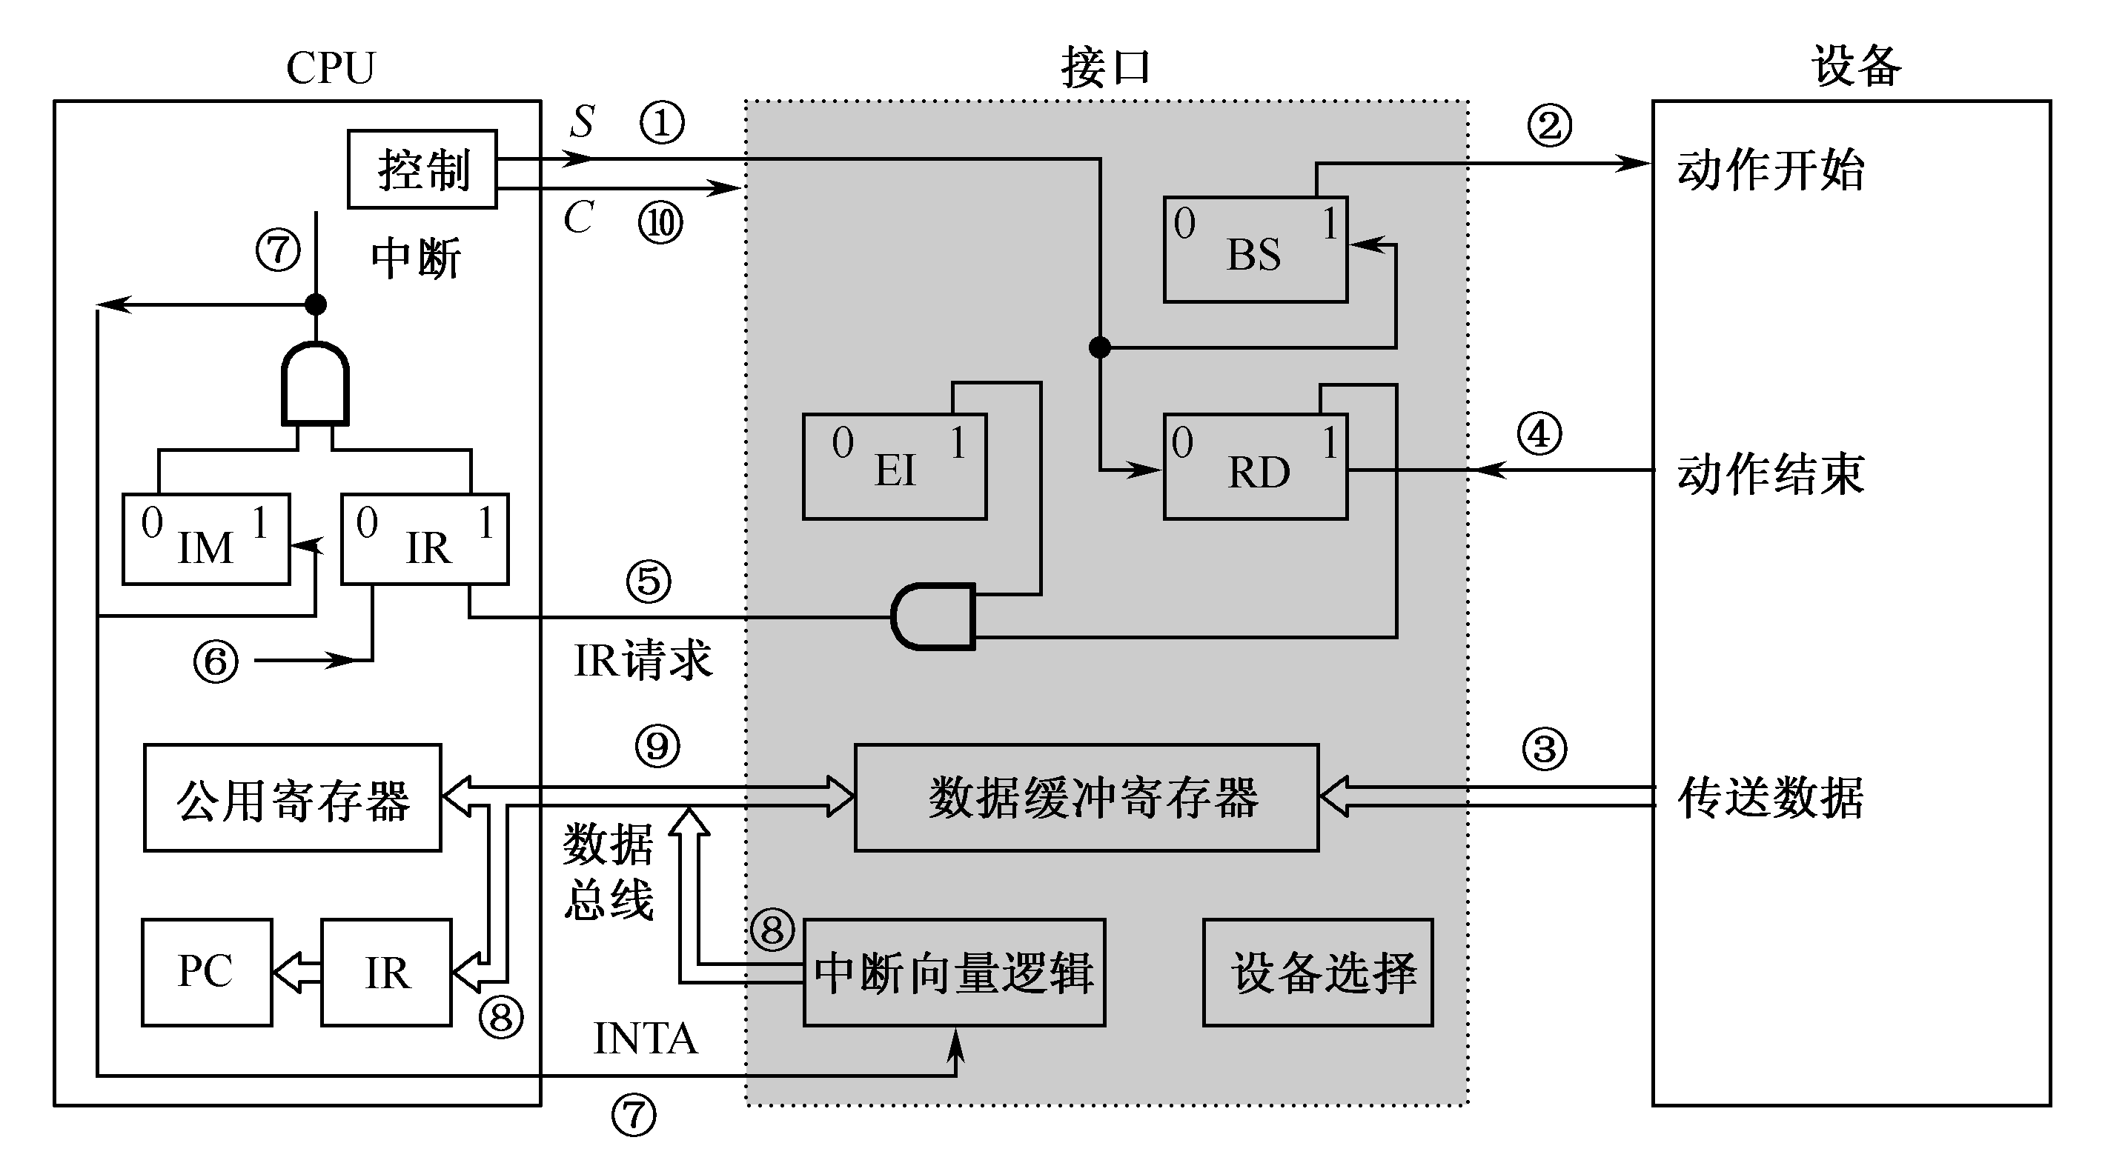
图6 中断接口示意图
- 简述在单级中断系统里，中断处理的主要过程，并说明中断响应过程中，硬件完成的三个主要操作；（8分）
- 根据图6，试说明IM和EI的作用。（2分）

答题页

课程 计算机组成原理 任课教师__________________________
姓名___________________学号______________________班级________________
题序 | 1 | 2 | 3 | 4 | 5 | 6 | 7 | 8 | 9 | 总评
计分

注意：1-3题必做，4-9题六选四，即在下述六题中选择四题回答，多答不加分。

1、
得分

浙 江 工 业 大 学 考 试 答 题 纸
2、
得分

浙 江 工 业 大 学 考 试 答 题 纸
得分
3、

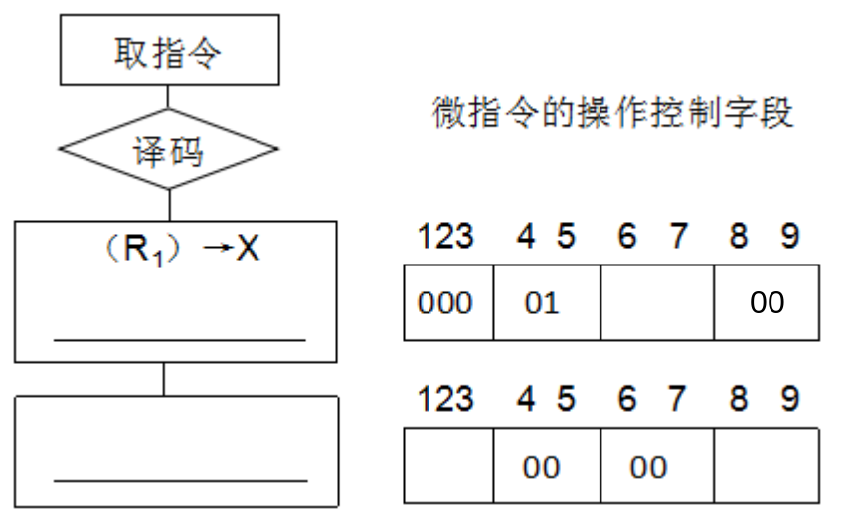

浙 江 工 业 大 学 考 试 答 题 纸
得分
4、

5、

6、
得分
得分

浙 江 工 业 大 学 考 试 答 题 纸
得分
7、

8、

9、
得分
得分

